**–**

[Tema del Proyecto] [Nombre de los estudiantes]  
[Nombre del curso]  
[Nombre del profesor]

Informe primer avance proyecto web

# TABLA DE CONTENIDO

analisis de 10 paginas web del tema seleccionado #

Diseño del mapa de ideas del proyecto web #

# analisis de 10 paginas web

En la ficha Insertar, las galerías incluyen elementos diseñados para coordinar con la apariencia general del documento. Puede utilizar estas galerías para insertar tablas, encabezados, pies de página, listas, portadas y otros bloques de creación del documento. Cuando crea imágenes, organigramas o diagramas, también se coordinan con la apariencia actual de su documento.

## www.XXXX.com

Puede cambiar fácilmente el formato del texto seleccionado en el documento eligiendo una apariencia para el texto seleccionado desde la galería de Estilos rápidos de la ficha Escribir. En la ficha Insertar, las galerías incluyen elementos diseñados para coordinar con la apariencia general del documento. Puede utilizar estas galerías para insertar tablas, encabezados, pies de página, listas, portadas y otros bloques de creación del documento. En la mayoría de los controles se puede elegir entre utilizar el tema actual o un formato especificado directamente.

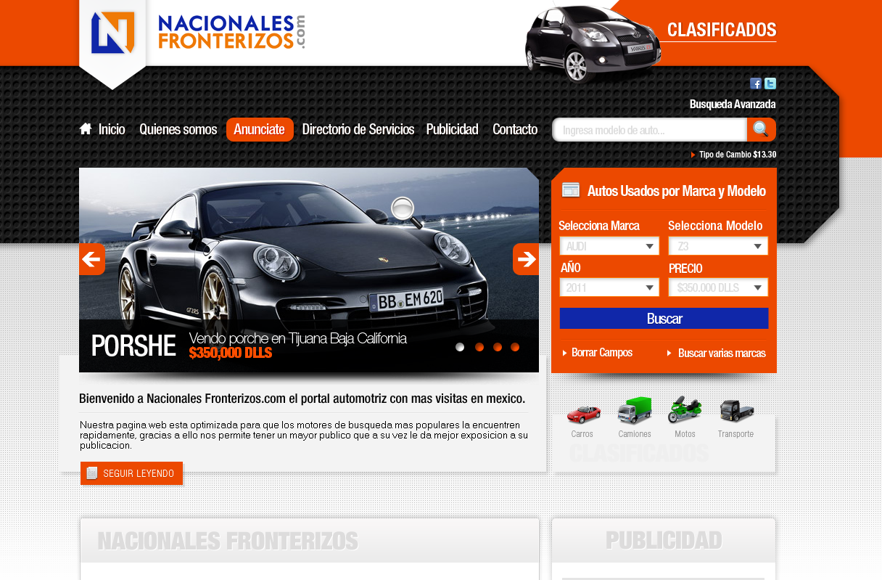

# http://www.mindtools.com/media/Diagrams/mindmap.jpgDiseño del mapa de ideas

# Link de referencia

[www.xxxx.com](http://www.xxxx.com)

[www.eee.com](http://www.eee.com)